Resolución del Pleno del Instituto de Transparencia, Acceso a la Información Pública y Protección de Datos Personales del Estado de México y Municipios, con domicilio en Metepec, Estado de México, de fecha dieciséis de diciembre de dos mil veinte.
VISTOS los expedientes formados con motivo de los recursos de revisión 04577/INFOEM/IP/RR/2020, 04617/INFOEM/IP/RR/2020 y 04618/INFOEM/IP/RR/2020 acumulados, promovidos por el C. Xxxx Xxxx Xxxxxx Xxxxx, en lo sucesivo EL RECURRENTE, en contra de las respuestas de la Secretaría del Medio Ambiente, en lo sucesivo EL SUJETO OBLIGADO, se procede a dictar la presente resolución con base en lo siguiente:
RESULTANDO
I. En fechas uno, nueve y catorce de septiembre de dos mil veinte, EL RECURRENTE presentó a través del Sistema de Acceso a la Información Mexiquense, en lo subsecuente EL SAIMEX ante EL SUJETO OBLIGADO, las solicitudes de acceso a información pública, a las que se les asignó los números 00219/SMA/IP/2020, 00229/SMA/IP/2020y 00225/SMA/IP/2020, mediante las cuales solicitó lo siguiente:
Número de recurso | Número de solicitud | Solicitó
04577/INFOEM/IP/RR/2020 | 00219/SMA/IP/2020 | DE CONFORMIDAD CON los artículos 4, cuarto y quinto párrafo, 6 segundo párrafo y apartado A de la Constitución Política de Los Estados Unidos Mexicanos, 12 y el TITULO QUINTO, artículo 24 fracción XII, 92 fracción XXXII, entre otras de la Ley de Transparencia y Acceso a la Información Pública del Estado de México y Municipios, los LINEAMIENTOS GENERALES EN MATERIA DE CLASIFICACIÓN Y DESCLASIFICACIÓN DE LA INFORMACIÓN, ASÍ COMO PARA LA ELABORACIÓN DE VERSIONES PÚBLICAS; Capítulos IX, etc se me envié vía SAIMEX la siguiente información pública correspondiente a la Secretaria del Medio Ambiente del Gobierno del Estado de México (SMA); 1.- La autorización de manera condicionada en materia de impacto ambiental, a favor del apoderado legal C. Manuel Rivera Monfort, número DGPA/21201A000/N1262/97 de fecha 25 de noviembre de 1997, para realizar el proyecto Relleno Sanitario del municipio de Tlalnepantla, emitida por la Dirección General de Ordenamiento e Impacto Ambiental adscrita a la SMA. 2.- El oficio número 212090000/DGOIA/OF/2080/16 de fecha 6 de septiembre de 2016, emitido por la Dirección General de Ordenamiento e Impacto Ambiental de la SMA.
04617/INFOEM/IP/RR/2020 | 00229/SMA/IP/2020 | DE CONFORMIDAD CON los artículos 4, cuarto y quinto párrafo, 6 segundo párrafo y apartado A de la Constitución Política de Los Estados Unidos Mexicanos, 4 segundo párrafo, 12, 160, entre otros de la Ley de Transparencia y Acceso a la Información Pública del Estado de México y Municipios, los LINEAMIENTOS GENERALES EN MATERIA DE CLASIFICACIÓN Y DESCLASIFICACIÓN DE LA INFORMACIÓN, ASÍ COMO PARA LA ELABORACIÓN DE VERSIONES PÚBLICAS; en su Capítulos IX, solicito se me envié vía SAIMEX la siguiente información pública, correspondiente a la Secretaria del Medio Ambiente del Gobierno del Estado de México; 1.- El oficio 22100006L/028/2020 de fecha 10 de enero de 2020, enviado por la Dirección General de Manejo Integral de Residuos a la Dirección General de Ordenamiento e Impacto Ambiental y/o a la Dirección de Evaluación e Impacto Ambiental dependencias adscritas a la Secretaria en comento. 2.- El oficio 22100007010000L/DEIA/OF/0192020 de fecha 17 de enero de 2020 enviado por el Director de Evaluación e Impacto Ambiental de la Secretaria del Medio Ambiente a la Directora de Sustentabilidad Ambiental y Movilidad del Ayuntamiento de Tlalnepantla, México.
04618/INFOEM/IP/RR/2020 | 00225/SMA/IP/2020 | DE CONFORMIDAD CON los artículos 4, cuarto y quinto párrafo, 6 segundo párrafo y apartado A de la Constitución Política de Los Estados Unidos Mexicanos, 12 y el TITULO QUINTO, artículo 24 fracción XII, 92 fracción XXXII, entre otras de la Ley de Transparencia y Acceso a la Información Pública del Estado de México y Municipios, los LINEAMIENTOS GENERALES EN MATERIA DE CLASIFICACIÓN Y DESCLASIFICACIÓN DE LA INFORMACIÓN, ASÍ COMO PARA LA ELABORACIÓN DE VERSIONES PÚBLICAS; Capítulos IX, en relación a la petición hecha en el oficio DSAM/DJNA/0585/2019 dirigido al Director General de Ordenamiento e Impacto Ambiental de la Secretaria del Medio Ambiente del Gobierno del Estado de México con fecha 7 de noviembre de 2019. etc se me envié vía SAIMEX la siguiente información pública correspondiente a la Secretaria del Medio Ambiente del Gobierno del Estado de México (SMA); 1.- La autorización de manera condicionada en materia de impacto ambiental, a favor del H. Ayuntamiento de Tlalnepantla emitida por la Dirección General de Ordenamiento e Impacto Ambiental, para realizar el proyecto de Rehabilitación del sitio de disposición final de residuos sólidos a centro integral de residuos de conformidad a lo solicitado en el oficio DSAM/DJNA/0585/2019 antes enunciado.
MODALIDAD DE ENTREGA: Vía SAIMEX.
II. En cumplimiento al artículo 162 de la Ley de Transparencia y Acceso a la Información Pública del Estado de México y Municipios, el uno, nueve y catorce de septiembre de dos mil veinte, el Titular de la Unidad de Transparencia del SUJETO OBLIGADO, turnó los requerimientos de información a los Servidores Públicos Habilitados que estimó competentes, a efecto de que realizara la búsqueda y localización de la información; tal como se desprende a continuación:
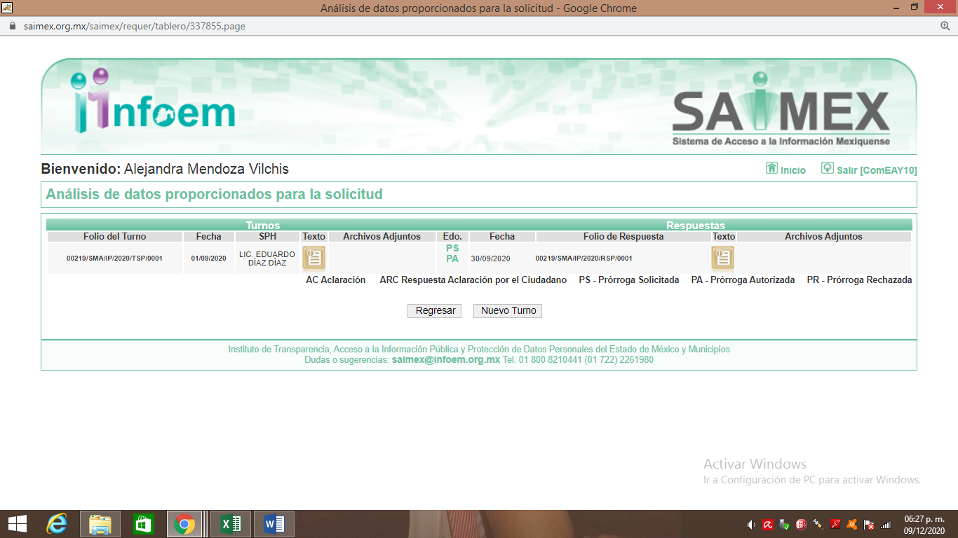
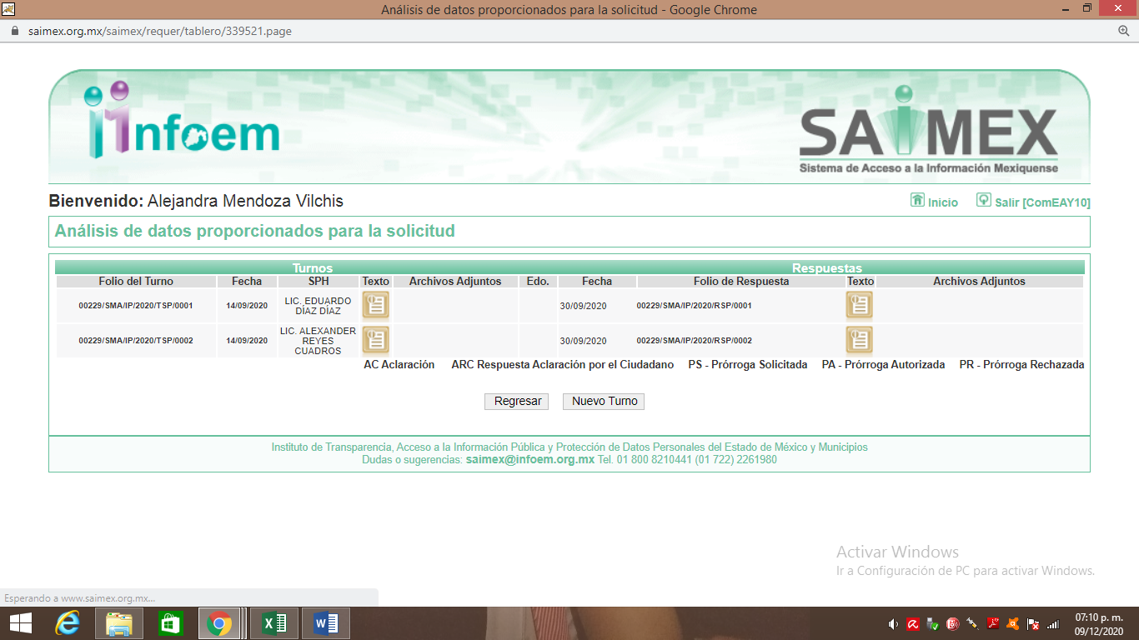
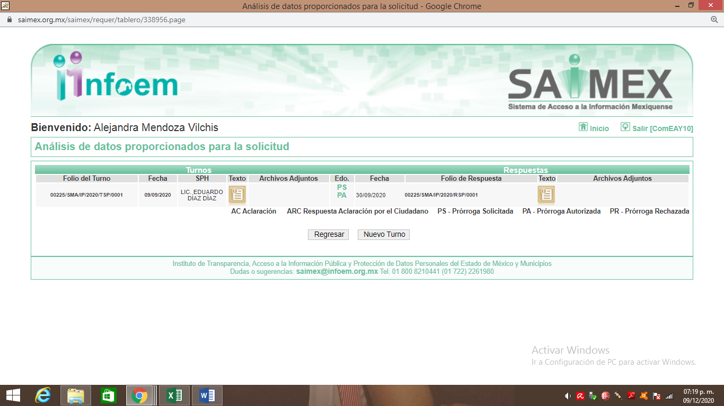
III. En fecha veintinueve de septiembre de dos mil veinte, se advierte que EL SUJETO OBLIGADO notificó al solicitante la ampliación del plazo para otorgar respuesta a la solicitud de información 00225/SMA/IP/2020; tal y como, se aprecia enseguida:
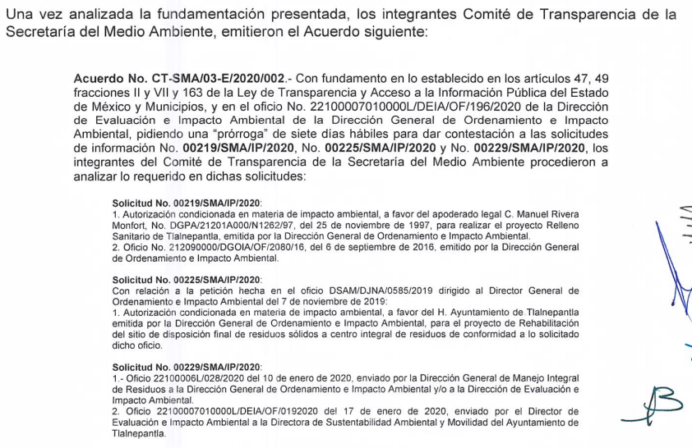
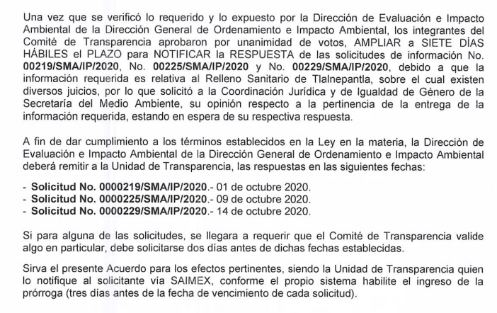
IV. De las constancias que obran en EL SAIMEX, se advierte que el treinta de septiembre de dos mil veinte, el Titular de la Unidad de Transparencia del SUJETO OBLIGADO dio respuesta a las solicitudes de mérito, en los siguientes términos:
Número de solicitud | Respuesta
00219/SMA/IP/2020 | Adjuntó dos archivos electrónicos que se describen enseguida:  - SOL. 00219 RESP..pdf: contiene el oficio signado por el Director de Evaluación Impacto Ambiental, mediante el cual informó que tras la presentación de la solicitud de información tuvo a bien consultar con la Coordinación Jurídica la procedencia de entregar la información solicitada; sin embargo, dada la negativa de dicha área solicitó al Comité de Transparencia el clasificar como reservada la información por un año o hasta en tanto sea dictada la resolución definitiva en los diversos juicios existentes.  - Acta 17a Ext 2020 C.T..pdf: contiene el Acta de la décima séptima sesión extraordinaria de fecha treinta de septiembre del presente año, mediante la cual el comité de trasparencia externó los motivos por los cuales se reserva la información solicitada por un año, o bien hasta que se dicte sentencia en los juicios que se encuentran pendientes; sin embargo, fue omiso en desarrollar la prueba de daño correspondiente.
00229/SMA/IP/2020 | Adjuntó dos archivos electrónicos que se describen enseguida:  - SOL. 00229 RESP..pdf: contiene el oficio signado por el Director de Evaluación Impacto Ambiental, mediante el cual informó que tras la presentación de la solicitud de información tuvo a bien consultar con la Coordinación Jurídica la procedencia de entregar la información solicitada; sin embargo, dada la negativa de dicha área solicitó al Comité de Transparencia el clasificar como reservada la información por un año o hasta en tanto sea dictada la resolución definitiva en los diversos juicios existentes.  - Acta 17a Ext 2020 C.T..pdf: contiene el Acta de la décima séptima sesión extraordinaria de fecha treinta de septiembre del presente año, mediante la cual el comité de trasparencia externó los motivos por los cuales se reserva la información solicitada por un año, o bien hasta que se dicte sentencia en los juicios que se encuentran pendientes; sin embargo, fue omiso en desarrollar la prueba de daño correspondiente.
00225/SMA/IP/2020 | Adjuntó dos archivos electrónicos que se describen enseguida:  - SOL. 00225 RESP..pdf: contiene el oficio signado por el Director de Evaluación Impacto Ambiental, mediante el cual informó que tras la presentación de la solicitud de información tuvo a bien consultar con la Coordinación Jurídica la procedencia de entregar la información solicitada; sin embargo, dada la negativa de dicha área solicitó al Comité de Transparencia el clasificar como reservada la información por un año o hasta en tanto sea dictada la resolución definitiva en los diversos juicios existentes.  - Acta 17a Ext 2020 C.T..pdf: contiene el Acta de la décima séptima sesión extraordinaria de fecha treinta de septiembre del presente año, mediante la cual el comité de trasparencia externó los motivos por los cuales se reserva la información solicitada por un año, o bien hasta que se dicte sentencia en los juicios que se encuentran pendientes; sin embargo, fue omiso en desarrollar la prueba de daño correspondiente.
IV. Inconforme con las respuestas, en el día diecinueve y veintiuno de octubre de dos mil veinte, EL RECURRENTE interpuso los recursos de revisión objeto del presente estudio, a los cuales se les asignó los números de expediente referidos en el proemio de la presente resolución, en los que señaló como acto impugnado y razones o motivos los siguientes:
Recurso de revisión | Acto impugnado | Razones o motivos
04577/INFOEM/IP/RR/2020 | CLASIFICAN COMO RESERVA TOTAL LA INFORMACIÓN SOLICITADA | El sujeto obligado no justifica la motivación y fundamentacion para la reserva total de la información que solicito y que son DERECHOS HUMANOS A UN AMBIENTE SANO Y A LA SALUD fundamentales señalados en la petición de mi solicitud, tampoco aclara que los juicios de amparo indirecto 157/2020 y 207/2020 promovidos por la empresa Tandem Ride y el Ayuntamiento de Tlalnepantla se refieren a La orden de visita y/o verificación y/o orden de visita de inspección y/o orden de clausura y/o suspensión de actividades del establecimiento que opera como relleno sanitario de Tlalnepantla que fue impedida por la empresa Tandem Ride a la PROPAEM el 12 de febrero de 2020 según procedimiento administrativo PROPAEM/0727/2018, El juicio administrativo 841/2017 y el amparo directo 80/2019 el 12 de febrero de 2020 se publico la sentencia respectiva y el 17 de marzo de 2020 se publico lo siguiente; AGREGUESE EL ESCRITO DE CUENTA, DIGASELE A SU PROMOVENTE QUE LAS RESOLUCIONES DICTADAS POR LOS TRIBUNALES COLEGIADOS DE CIRCUITO EN LOS ASUNTOS DE SU COMPETENCIA, CAUSAN ESTADO POR MINISTERIO DE LEY, por lo anterior resulta infundada la RESERVA TOTAL de la informacion solicitada
04617/INFOEM/IP/RR/2020 | El sujeto obligado califico como reservada la información publica que solicito | El sujeto obligado no justifica la motivación y fundamentacion para la reserva de la información que solicito y que son DERECHOS HUMANOS A UN AMBIENTE SANO Y A LA SALUD fundamentales señalados en la petición de mi solicitud, tampoco aclara que los juicios de amparo indirecto 157/2020 y 207/2020 promovidos por la empresa Tandem Ride y el Ayuntamiento de Tlalnepantla se refieren a La orden de visita y/o verificación del establecimiento que opera como relleno sanitario de Tlalnepantla por la propaem y que fue impedida por la empresa Tandem Ride el 12 de febrero de 2020 según procedimiento administrativo PROPAEM/0727/2018, El juicio administrativo 841/2017 y el amparo directo 80/2019 el 12 de febrero de 2020 se publico la sentencia respectiva y el 17 de marzo de 2020 se publico lo siguiente; AGREGUESE EL ESCRITO DE CUENTA, DIGASELE A SU PROMOVENTE QUE LAS RESOLUCIONES DICTADAS POR LOS TRIBUNALES COLEGIADOS DE CIRCUITO EN LOS ASUNTOS DE SU COMPETENCIA, CAUSAN ESTADO POR MINISTERIO DE LEY, por lo anterior resulta infundada la RESERVA de la informacion solicitada
04618/INFOEM/IP/RR/2020 | La clasificación como reservada de la información solicitada | El sujeto obligado no justifica la motivación y fundamentacion para la reserva de la información que solicito y que son DERECHOS HUMANOS A UN AMBIENTE SANO Y A LA SALUD fundamentales señalados en la petición de mi solicitud, tampoco aclara que los juicios de amparo indirecto 157/2020 y 207/2020 promovidos por la empresa Tandem Ride y el Ayuntamiento de Tlalnepantla se refieren a La orden de visita y/o verificación del establecimiento que opera como relleno sanitario de Tlalnepantla por la propaem y que fue impedida por la empresa Tandem Ride el 12 de febrero de 2020 según procedimiento administrativo PROPAEM/0727/2018, El juicio administrativo 841/2017 y el amparo directo 80/2019 el 12 de febrero de 2020 se publico la sentencia respectiva y el 17 de marzo de 2020 se publico lo siguiente; AGREGUESE EL ESCRITO DE CUENTA, DIGASELE A SU PROMOVENTE QUE LAS RESOLUCIONES DICTADAS POR LOS TRIBUNALES COLEGIADOS DE CIRCUITO EN LOS ASUNTOS DE SU COMPETENCIA, CAUSAN ESTADO POR MINISTERIO DE LEY, por lo anterior resulta infundada la RESERVA de la informacion solicitada
V. El diecinueve y veintiuno de octubre de dos mil veinte, los recursos de revisión de que se tratan se enviaron electrónicamente al Instituto de Transparencia, Acceso a la Información Pública y Protección de Datos Personales del Estado de México y Municipios y con fundamento en el artículo 185, fracción I de la Ley de Transparencia y Acceso a la Información Pública del Estado de México y Municipios, se turnaron, a través del SAIMEX, los recursos de revisión 04577/INFOEM/IP/RR/2020 y 04617/INFOEM/IP/RR/2020 a la Comisionada Eva Abaid Yapur y el recurso de revisión 04618/INFOEM/IP/RR/2020, al Comisionado José Guadalupe Luna Hernández, a efecto de que decretaran su admisión o desechamiento.
VI. De las constancias de los expedientes electrónicos del SAIMEX, se desprende que el veintitrés y veintisiete de octubre de dos mil veinte, se acordó la admisión a trámite de los recursos de revisión que nos ocupan, así como la integración de los expedientes respectivos, mismos que se pusieron a disposición de las partes, para que en un plazo máximo de siete días hábiles conforme a lo dispuesto por el artículo 185 de la Ley de Transparencia y Acceso a la Información Pública del Estado de México y Municipios, manifestaran lo que a su derecho conviniera, a efecto de presentar pruebas y alegatos; así como para que EL SUJETO OBLIGADO rindiera sus Informes Justificados respectivamente.
VII. Por economía procesal y con la finalidad de evitar resoluciones contradictorias, en la Vigésima Cuarta Sesión Ordinaria celebrada el veintiocho de octubre de dos mil veinte, el Pleno de este Instituto determinó acumular los recursos de revisión 04577/INFOEM/IP/RR/2020, 04617/INFOEM/IP/RR/2020 y 04618/INFOEM/IP/RR/2020 acumulados, acordando la elaboración del proyecto de resolución por parte de la Comisionada EVA ABAID YAPUR.
VIII. Conforme a las constancias del SAIMEX se desprende que atento a lo dispuesto en el artículo 185 de la Ley de Transparencia y Acceso a la Información Pública del Estado de México y Municipios, dentro del término legalmente concedido a las partes EL SUJETO OBLIGADO hizo entrega de los informes justificados que se describen enseguida:
04577/INFOEM/IP/RR/2020
- SOL. 00219 Of. Impacto INF. JUST..pdf: contiene el oficio mediante el cual el Director de Evaluación e Impacto Ambiental presentó al Titular de la Unidad de Transparencia la propuesta de Informe Justificado.
- SOL. 00219 INF. JUSTIF..pdf: contiene el escrito mediante el cual EL SUJETO OBLIGADO ratificó la respuesta otorgada de origen.
04617/INFOEM/IP/RR/2020
- SOL. 00229 Of. Impacto INF. JUST..pdf: contiene el oficio mediante el cual el Director de Evaluación e Impacto Ambiental presentó al Titular de la Unidad de Transparencia la propuesta de Informe Justificado.
- SOL. 00229 INF. JUSTIF..pdf: contiene el escrito mediante el cual EL SUJETO OBLIGADO ratificó la respuesta otorgada de origen.
04618/INFOEM/IP/RR/2020
- SOL. 00225 INF. JUSTIF..pdf contiene el escrito mediante el cual EL SUJETO OBLIGADO ratificó la respuesta otorgada de origen.
- SOL. 00225 Of. Impacto INF. JUST..pdf: contiene el oficio mediante el cual el Director de Evaluación e Impacto Ambiental presentó al Titular de la Unidad de Transparencia la propuesta de Informe Justificado.
Por su parte, el hoy RECURRENTE, no realizó manifestación alguna, ni presentó las pruebas o alegatos que a su derecho convinieran.
IX. Una vez analizado el estado procesal que guardaban los expedientes, en fecha cinco de noviembre de dos mil veinte, la Comisionada EVA ABAID YAPUR acordó el cierre de instrucción en los recursos de revisión; así como, la remisión de los expedientes, a efecto de ser resueltos, de conformidad con lo establecido en el artículo 185 fracciones VI y VIII de la Ley de Transparencia y Acceso a la Información Pública del Estado de México y Municipios.
X. En fecha diez de diciembre de dos mil veinte, la Comisionada Ponente acordó ampliar el plazo para resolver los recursos de revisión de mérito, por un periodo de hasta quince días hábiles, de conformidad con el artículo 181, tercer párrafo de la Ley de Transparencia y Acceso a la Información Pública del Estado de México y Municipios; y,
CONSIDERANDO
PRIMERO. Competencia. Este Instituto de Transparencia, Acceso a la Información Pública y Protección de Datos Personales del Estado de México y Municipios, es competente para conocer y resolver el presente recurso, conforme a lo dispuesto en los artículos 6, Letra A de la Constitución Política de los Estados Unidos Mexicanos; 5, párrafos vigésimo segundo, vigésimo tercero y vigésimo cuarto, fracciones IV y V de la Constitución Política del Estado Libre y Soberano de México; 1, 2, fracción II, 13, 29, 36, fracciones I y II, 176, 178, 179, 181, párrafo tercero y 185 de la Ley de Transparencia y Acceso a la Información Pública del Estado de México y Municipios; y 9, fracciones I y XXIV y 11 del Reglamento Interior del Instituto de Transparencia, Acceso a la Información Pública y Protección de Datos Personales del Estado de México y Municipios; toda vez que se trata de recursos de revisión interpuestos en términos de la Ley de la materia.
SEGUNDO. Interés. Los recursos de revisión fueron interpuestos por parte legítima, en atención a que fueron presentados por EL RECURRENTE, quien es la misma persona que formuló las solicitudes de acceso a la información pública al SUJETO OBLIGADO.
TERCERO. Justificación de la Acumulación de los recursos. De las constancias que obran en los expedientes acumulados, se advierte que en los recursos de revisión, 04577/INFOEM/IP/RR/2020, 04617/INFOEM/IP/RR/202 y 04618/INFOEM/IP/RR/2020 acumulados, fueron presentados por la misma persona respecto de los actos u omisiones del mismo SUJETO OBLIGADO, razón por la cual, resulta conveniente su trámite de forma unificada para mejor resolver y evitar la emisión de resoluciones contradictorias, fue procedente que este Órgano Garante realizara la acumulación respectiva, de conformidad con lo dispuesto en el artículo 18 del Código de Procedimientos Administrativos del Estado de México, de aplicación supletoria en términos del artículo 195 de la Ley de Transparencia y Acceso a la Información Pública del Estado de México y Municipios en vigor, que a la letra señalan:
Código de Procedimientos Administrativos del Estado de México
“Artículo 18.- La autoridad administrativa o el Tribunal acordarán la acumulación de los expedientes del procedimiento y proceso administrativo que ante ellos se sigan, de oficio o a petición de parte, cuando las partes o los actos administrativos sean iguales, se trate de actos conexos o resulte conveniente el trámite unificado de los asuntos, para evitar la emisión de resoluciones contradictorias. La misma regla se aplicará, en lo conducente, para la separación de los expedientes.”
Ley de Transparencia y Acceso a la Información Pública del Estado de México y Municipios
“Artículo 195. En la tramitación del recurso de revisión se aplicarán supletoriamente las disposiciones contenidas en el Código de Procedimientos Administrativos del Estado de México.”
(Énfasis añadido)
De lo dispuesto en la normativa anterior, dicha acumulación procede cuando:
- El solicitante y la información referida sean las mismas;
- Las partes o los actos impugnados sean iguales;
- Cuando se trate del mismo solicitante, el mismo Sujeto Obligado, y
- Aun tratándose de solicitudes diversas, resulte conveniente la resolución unificada de los asuntos.
De esta suerte, tal y como se mencionó anteriormente, los recursos de revisión que nos ocupan fueron interpuestos por el mismo RECURRENTE ante el mismo SUJETO OBLIGADO, por lo que, resulta conveniente la resolución conjunta por economía procesal y con el fin de no emitir resoluciones contradictorias entre sí, en caso de resolverlos en forma separada por Ponentes diferentes.
CUARTO. Oportunidad. Los recursos de revisión fueron interpuestos dentro del plazo de quince días hábiles contados a partir del día siguiente al en que EL RECURRENTE tuvo conocimiento de las respuestas impugnadas, tal y como lo prevé el artículo 178 de la Ley de Transparencia y Acceso a la Información Pública del Estado de México y Municipios, que establece:
“Artículo 178. El solicitante podrá interponer, por sí mismo o a través de su representante, de manera directa o por medios electrónicos, recurso de revisión ante el Instituto o ante la Unidad de Transparencia que haya conocido de la solicitud dentro de los quince días hábiles, siguientes a la fecha de la notificación de la respuesta.
A falta de respuesta del sujeto obligado, dentro de los plazos establecidos en esta Ley, a una solicitud de acceso a la información pública, el recurso podrá ser interpuesto en cualquier momento, acompañado con el documento que pruebe la fecha en que presentó la solicitud.
En el caso de que se interponga ante la Unidad de Transparencia, ésta deberá remitir el recurso de revisión al Instituto a más tardar al día siguiente de haberlo recibido.”
En efecto, se actualiza la hipótesis prevista en el precepto legal antes transcrito, en atención a que las respuestas impugnadas fueron notificadas al hoy RECURRENTE el treinta de septiembre de dos mil veinte, por lo que, el plazo para presentar el recurso de revisión transcurrió del uno al veintiuno de octubre del presente año; sin contemplar en el cómputo los días tres, cuatro, diez, once, diecisiete y dieciocho de octubre de dos mil veinte, por corresponder a sábados y domingos, considerados como días inhábiles, en términos del artículo 3, fracción X de la Ley de Transparencia y Acceso a la Información Pública del Estado de México y Municipios; así como, en términos del Calendario Oficial en Materia de Transparencia, Acceso a la Información Pública y Protección de Datos Personales del Estado de México y Municipios, publicado en el Periódico Oficial “Gaceta del Gobierno”, el diecinueve de diciembre de dos mil diecinueve.
En ese tenor, si los recursos de revisión que nos ocupan, se interpusieron el diecinueve de octubre de dos mil veinte, éstos se encuentra dentro de los márgenes temporales previstos en el citado precepto legal y, por tanto, se consideran oportunos.
QUINTO. Procedibilidad. Del análisis efectuado, se advierte que resulta procedente la interposición del recurso y se concluye la acreditación plena de todos y cada uno de los elementos formales exigidos por el artículo 180 de la Ley de Transparencia y Acceso a la Información Pública del Estado de México y Municipios, en atención a que fue presentado mediante el formato visible en el SAIMEX.
SEXTO. Estudio y resolución del asunto. Es así que, una vez determinada la vía sobre la que versará el presente asunto, y previa revisión de los expedientes electrónicos formados en el SAIMEX por motivo de las solicitudes de información y de los recursos a que dan origen, se advierte que EL RECURRENTE solicitó al SUJETO OBLIGADO la información que a continuación se desagrega:
- La autorización de manera condicionada en materia de impacto ambiental número DGPA/21201A000/N1262/97 de fecha 25 de noviembre de 1997 para el Relleno Sanitario de Tlalnepantla.
- El oficio número 212090000/DGOIA/OF/2080/16 de fecha 6 de septiembre de 2016.
- El oficio número 22100006L/028/2020 de fecha diez de enero de 2020.
- El oficio número 22100007010000L/DEIA/OF/0192020 de fecha 17 de enero de 2020.
- La autorización de manera condicionada en materia de impacto ambiental a favor del Ayuntamiento de Tlalnepantla para realizar el proyecto de rehabilitación del sitio de disposición final de residuos sólidos a centro de residuos de conformidad con el oficio DSAM/DJNA/0585/2019.
Así, en atención a los requerimientos de información planteados, EL SUJETO OBLIGADO en sus respuestas señaló que los documentos solicitados se habían reservado por un año o bien hasta en tanto sea dictada la resolución definitiva de los diversos juicios existentes; remitiendo el acuerdo emitido por el Comité de Transparencia mediante el cual se pretendió establecer la reserva de la información solicitada; acuerdo que será analizado más adelante en el presente estudio.
Inconforme con dichas respuestas el hoy RECURRENTE presentó los medios de impugnación en estudio doliéndose de la falta de fundamentación y motivación en la clasificación de la información solicitada.
En ese tenor, EL SUJETO OBLIGADO mediante Informes Justificados ratificó la clasificación de la información, nuevamente aludiendo que la documentación solicitada se encuentra inmersa en diversos juicios, sin especificar en qué materia versan, la autoridad ante la que se tramitan o el número de los mismos.
Primeramente, esta Ponencia Resolutora considera importante señalar que al haber existido un pronunciamiento de parte del SUJETO OBLIGADO en relación con los documentos solicitados; es que se obvia el análisis de la competencia por parte de este para generar, administrar o poseer la información solicitada, dado que éste ha asumido la misma, en razón de que localizó e identificó perfectamente la información solicitada; tan es así que determinó clasificarla como reservada.
En efecto, el hecho de que EL SUJETO OBLIGADO haya localizado e identificado penamente la información para posteriormente clasificarla ello implica que asume contar con la información pública solicitada, aceptando que la genera, posee y administra, en el ejercicio de sus funciones de derecho público, motivo por el cual se actualiza el supuesto jurídico, previsto en el artículo 12 de la Ley de Transparencia y Acceso a la Información Pública del Estado de México y Municipios.
“Artículo 12. Quienes generen, recopilen, administren, manejen, procesen, archiven o conserven información pública serán responsables de la misma en los términos de las disposiciones jurídicas aplicables.
Los sujetos obligados sólo proporcionarán la información pública que se les requiera y que obre en sus archivos y en el estado en que ésta se encuentre. La obligación de proporcionar información no comprende el procesamiento de la misma, ni el presentarla conforme al interés del solicitante; no estarán obligados a generarla, resumirla, efectuar cálculos o practicar investigaciones.”
Así, el estudio de la naturaleza jurídica de la información pública solicitada, tiene por objeto determinar si ésta la genera, posee o administra EL SUJETO OBLIGADO; sin embargo, en aquellos casos en que éste la asume, a nada práctico nos conduciría su estudio, ya que se insiste, dicha información, fue admitida por el mismo; por lo que, la genera, posee y administra, en ejercicio de sus funciones de derecho público, motivo por el cual, se actualiza el supuesto jurídico, previsto en el artículo 12 de la Ley de la materia, anteriormente referido.
Derivado de lo anterior, esta Ponencia Resolutora tuvo a bien analizar el acuerdo de clasificación de la información remitido por EL SUJETO OBLIGADO en respuesta con la finalidad de determinar si el mismo cumple con lo establecido en la normatividad de la materia y si la clasificación se llevó a cabo de conformidad con la misma; encontrando que:

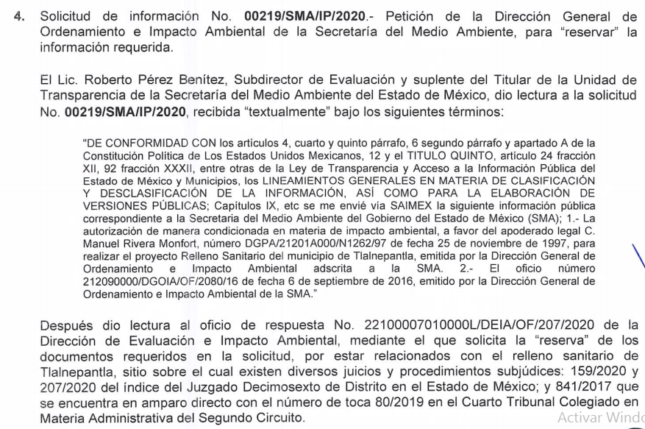
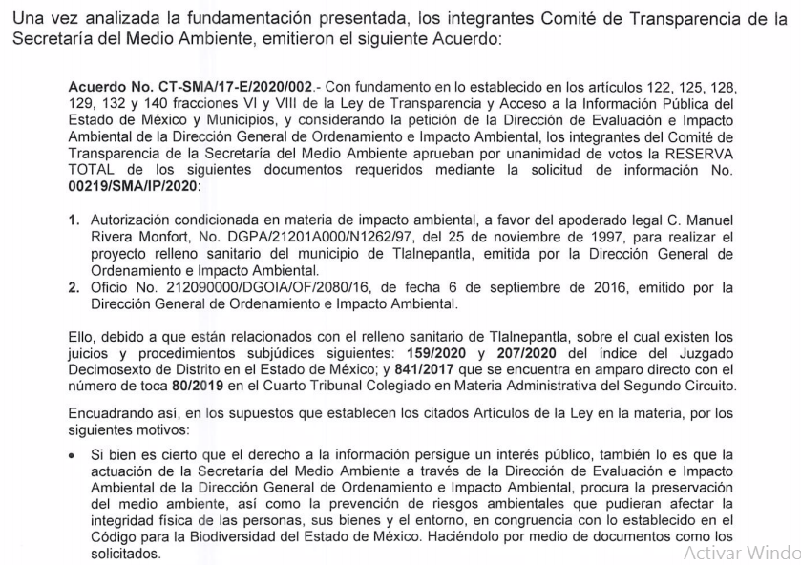
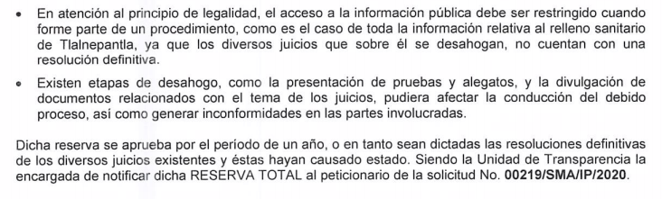
En ese tenor se omite la inserción del análisis de los dos puntos restantes debido a que la fundamentación y motivación expuesta por el Comité de Transparencia para clasificar como reservada la información es la misma; en razón de ello, conviene destacar que dicho comité fue omiso en desarrollar la prueba de daño correspondiente; así como en establecer puntualmente el menoscabo que produciría el hacer pública dicha información; motivo por el cual, este Órgano Garante no cuenta con elementos suficientes para poder confirmar la clasificación de la información.
Motivo por el cual, será necesario que EL SUJETO OBLIGADO haga entrega de los documentos solicitados en versión pública de ser procedente; sirviendo de sustento a dicha determinación lo establecido en los artículos 4, 8 y 9, fracciones I, VII y VIII de la Ley de Transparencia y Acceso a la Información Pública del Estado de México y Municipios, mediante los cuales debe darse certeza jurídica a los particulares, privilegiarse la máxima publicidad, la objetividad y el principio pro persona, transcripción de los preceptos legales que a la letra rezan:
“Artículo 4. El derecho humano de acceso a la información pública es la prerrogativa de las personas para buscar, difundir, investigar, recabar, recibir y solicitar información pública, sin necesidad de acreditar personalidad ni interés jurídico.
Toda la información generada, obtenida, adquirida, transformada, administrada o en posesión de los sujetos obligados es pública y accesible de manera permanente a cualquier persona, en los términos y condiciones que se establezcan en los tratados internacionales de los que el Estado mexicano sea parte, en la Ley General, la presente Ley y demás disposiciones de la materia, privilegiando el principio de máxima publicidad de la información. Solo podrá ser clasificada excepcionalmente como reservada temporalmente por razones de interés público, en los términos de las causas legítimas y estrictamente necesarias previstas por esta Ley.
Los sujetos obligados deben poner en práctica, políticas y programas de acceso a la información que se apeguen a criterios de publicidad, veracidad, oportunidad, precisión y suficiencia en beneficio de los solicitantes.
Artículo 8. El derecho de acceso a la información o la clasificación de la información se interpretarán conforme a los principios establecidos en la Constitución Federal, los tratados internacionales de los que el Estado mexicano sea parte, la Ley General, la Constitución Local y la presente Ley.
En la aplicación e interpretación de la presente Ley deberá prevalecer el principio de máxima publicidad, conforme a lo dispuesto en la Constitución Federal, en los tratados internacionales de los que el Estado mexicano sea parte, la Ley General, la Constitución Local, así como en las resoluciones y sentencias vinculantes que emitan los órganos nacionales e internacionales especializados, favoreciendo en todo tiempo a las personas la protección más amplia, atendiendo al principio pro persona…
Artículo 9. El Instituto deberá regir su funcionamiento de acuerdo a los siguientes principios:
I. Certeza: Principio que otorga seguridad y certidumbre jurídica a los particulares, en virtud de que permite conocer si las acciones del Instituto son apegadas a derecho y garantiza que los procedimientos sean completamente verificables, fidedignos y confiables;
…
VII. Máxima Publicidad: Toda la información en posesión de los sujetos obligados será pública, completa, oportuna y accesible, sujeta a un claro régimen de excepciones que deberán estar definidas y ser además legítimas y estrictamente necesarias en una sociedad democrática;
VIII. Objetividad: Obligación del Instituto de ajustar su actuación a los presupuestos de ley que deben ser aplicados al analizar el caso en concreto y resolver todos los hechos, prescindiendo de las consideraciones y criterios personales;
…
(Énfasis añadido)
A fin de robustecer lo expuesto, conviene citar el criterio orientador 002/2017 del INAI, y la tesis 1a. CCCXXVII/2014 (10a.) emitida por la Primera Sala de la Suprema Corte de Justicia de la Nación, cuyo tenor es el siguiente:
“Congruencia y exhaustividad. Sus alcances para garantizar el derecho de acceso a la información. De conformidad con el artículo 3 de la Ley Federal de Procedimiento Administrativo, de aplicación supletoria a la Ley Federal de Transparencia y Acceso a la Información Pública, en términos de su artículo 7; todo acto administrativo debe cumplir con los principios de congruencia y exhaustividad. Para el efectivo ejercicio del derecho de acceso a la información, la congruencia implica que exista concordancia entre el requerimiento formulado por el particular y la respuesta proporcionada por el sujeto obligado; mientras que la exhaustividad significa que dicha respuesta se refiera expresamente a cada uno de los puntos solicitados. Por lo anterior, los sujetos obligados cumplirán con los principios de congruencia y exhaustividad, cuando las respuestas que emitan guarden una relación lógica con lo solicitado y atiendan de manera puntual y expresa, cada uno de los contenidos de información.
Resoluciones: • RRA 0003/16. Comisión Nacional de las Zonas Áridas. 29 de junio de 2016. Por unanimidad. Comisionado Ponente Oscar Mauricio Guerra Ford. • RRA 0100/16. Sindicato Nacional de Trabajadores de la Educación. 13 de julio de 2016. Por unanimidad. Comisionada Ponente. Areli Cano Guadiana. • RRA 1419/16. Secretaría de Educación Pública. 14 de septiembre de 2016. Por unanimidad. Comisionado Ponente Rosendoevgueni Monterrey Chepov.”
Época: Décima Época
Registro: 2007561
Instancia: Primera Sala
Tipo de Tesis: Aislada
Fuente: Gaceta del Semanario Judicial de la Federación
Libro 11, Octubre de 2014, Tomo I
Materia(s): Constitucional, Común
Tesis: 1a. CCCXXVII/2014 (10a.)
Página: 613
“PRINCIPIO PRO PERSONA. REQUISITOS MÍNIMOS PARA QUE SE ATIENDA EL FONDO DE LA SOLICITUD DE SU APLICACIÓN, O LA IMPUGNACIÓN DE SU OMISIÓN POR LA AUTORIDAD RESPONSABLE. El artículo 1o. de la Constitución Política de los Estados Unidos Mexicanos impone a las autoridades el deber de aplicar el principio pro persona como un criterio de interpretación de las normas relativas a derechos humanos, el cual busca maximizar su vigencia y respeto, para optar por la aplicación o interpretación de la norma que los favorezca en mayor medida, o bien, que implique menores restricciones a su ejercicio. Así, como deber, se entiende que dicho principio es aplicable de oficio, cuando el Juez o tribunal considere necesario acudir a este criterio interpretativo para resolver los casos puestos a su consideración, pero también es factible que el quejoso en un juicio de amparo se inconforme con su falta de aplicación, o bien, solicite al órgano jurisdiccional llevar a cabo tal ejercicio interpretativo, y esta petición, para ser atendida de fondo, requiere del cumplimiento de una carga mínima; por lo que, tomando en cuenta la regla de expresar con claridad lo pedido y la causa de pedir, así como los conceptos de violación que causa el acto reclamado, es necesario que la solicitud para aplicar el principio citado o la impugnación de no haberse realizado por la autoridad responsable, dirigida al tribunal de amparo, reúna los siguientes requisitos mínimos: a) pedir la aplicación del principio o impugnar su falta de aplicación por la autoridad responsable; b) señalar cuál es el derecho humano o fundamental cuya maximización se pretende; c) indicar la norma cuya aplicación debe preferirse o la interpretación que resulta más favorable hacia el derecho fundamental; y, d) precisar los motivos para preferirlos en lugar de otras normas o interpretaciones posibles. En ese sentido, con el primer requisito se evita toda duda o incertidumbre sobre lo que se pretende del tribunal; el segundo obedece al objeto del principio pro persona, pues para realizarlo debe conocerse cuál es el derecho humano que se busca maximizar, aunado a que, como el juicio de amparo es un medio de control de constitucionalidad, es necesario que el quejoso indique cuál es la parte del parámetro de control de regularidad constitucional que está siendo afectada; finalmente, el tercero y el cuarto requisitos cumplen la función de esclarecer al tribunal cuál es la disyuntiva de elección entre dos o más normas o interpretaciones, y los motivos para estimar que la propuesta por el quejoso es de mayor protección al derecho fundamental. De ahí que con tales elementos, el órgano jurisdiccional de amparo podrá estar en condiciones de establecer si la aplicación del principio referido, propuesta por el quejoso, es viable o no en el caso particular del conocimiento.”
(Énfasis añadido)
Aunado a que de conformidad con lo establecido en el artículo 92, fracción XXXII de la Ley de la materia, las autorizaciones emitidas por EL SUJETO OBLIGADO tienen el carácter de información pública que debe mantenerse no solo publicada sino actualizada en el portal de ipomex; sirve de sustento a lo anterior, la transcripción siguiente:
“Artículo 92. Los sujetos obligados deberán poner a disposición del público de manera permanente y actualizada de forma sencilla, precisa y entendible, en los respectivos medios electrónicos, de acuerdo con sus facultades, atribuciones, funciones u objeto social, según corresponda, la información, por lo menos, de los temas, documentos y políticas que a continuación se señalan:
…
XXXII. Las concesiones, contratos, convenios, permisos, licencias o autorizaciones otorgados, especificando los titulares de aquéllos, debiendo publicarse su objeto, nombre o razón social del titular, vigencia, tipo, términos, condiciones, monto y modificaciones, así como si el procedimiento involucra el aprovechamiento de bienes, servicios y/o recursos públicos;”
(Énfasis añadido)
Así, debe tenerse en claro que si bien todo documento que EL SUJETO OBLIGADO en el ejercicio de sus atribuciones genere, posea o administra, es público; también debe entenderse que en el caso particular de las autorizaciones condicionadas solicitadas, prima el hecho de ser consideradas información pública de oficio y estar identificadas como una obligación de transparencia común para EL SUJETO OBLIGADO; por ello, deberá hacer entrega de las mismas en versión pública de ser procedente.
Es así que, se estima que prima el interés público toda vez que son autorizaciones del ente gubernamental a efecto de convalidar el funcionamiento, en este caso de un relleno sanitario; ante ello, se estima que resulta de interés público el otorgar a la comunidad certeza de los actos que realiza, insistiendo con ello que tiene relevancia pública.
Mientras que para el caso de los oficios solicitados, EL SUJETO OBLIGADO al no haber dado la debida fundamentación y motivación al acuerdo de clasificación de la información deberá hacer entrega de estos en versión pública de ser procedente y sólo considerar la clasificación de la información en el supuesto de encuadrar en los supuestos de reserva da la información como reservada que se analizan más adelante.
En ese sentido, en relación a la información de la que se ordena su entrega en versión pública, en términos del artículo 143 de la Ley de Transparencia y Acceso a la Información Pública del Estado de México y Municipios, para lo cual se deberá omitir, eliminar o suprimir la información confidencial. En ese sentido, sólo podrán ser testados los datos que actualicen las hipótesis normativas previstas en dichos preceptos legales, y deberá procederse a su clasificación mediante las formalidades de Ley, es decir, que el Comité de Transparencia del SUJETO OBLIGADO emita el Acuerdo de Clasificación correspondiente debidamente fundado y motivado, en el cual se sustente la versión pública, en términos de los numerales 49, fracción VIII y 132, fracciones II y III, de la Ley de Transparencia y Acceso a la Información Pública del Estado de México y Municipios, así como los numerales Segundo, fracción XVIII, y del Cuarto al Décimo Primero de los Lineamientos Generales en materia de Clasificación y Desclasificación de la Información, así como para la elaboración de Versiones Públicas, que literalmente expresan:
Ley de Transparencia y Acceso a la Información Pública del Estado de México y Municipios
“Artículo 49. Los Comités de Transparencia tendrán las siguientes atribuciones:
VIII. Aprobar, modificar o revocar la clasificación de la información;
Artículo 132. La clasificación de la información se llevará a cabo en el momento en que:
[…]
II. Se determine mediante resolución de autoridad competente; o
III. Se generen versiones públicas para dar cumplimiento a las obligaciones de transparencia previstas en esta Ley.”
Lineamientos Generales en materia de Clasificación y Desclasificación de la Información, así como para la elaboración de Versiones Públicas
“Segundo.- Para efectos de los presentes Lineamientos Generales, se entenderá por:
XVIII. Versión pública: El documento a partir del que se otorga acceso a la información, en el que se testan partes o secciones clasificadas, indicando el contenido de éstas de manera genérica, fundando y motivando la reserva o confidencialidad, a través de la resolución que para tal efecto emita el Comité de Transparencia.
Cuarto. Para clasificar la información como reservada o confidencial, de manera total o parcial, el titular del área del sujeto obligado deberá atender lo dispuesto por el Título Sexto de la Ley General, en relación con las disposiciones contenidas en los presentes lineamientos, así como en aquellas disposiciones legales aplicables a la materia en el ámbito de sus respectivas competencias, en tanto estas últimas no contravengan lo dispuesto en la Ley General.
Los sujetos obligados deberán aplicar, de manera estricta, las excepciones al derecho de acceso a la información y sólo podrán invocarlas cuando acrediten su procedencia.
Quinto. La carga de la prueba para justificar toda negativa de acceso a la información, por actualizarse cualquiera de los supuestos de clasificación previstos en la Ley General, la Ley Federal y leyes estatales, corresponderá a los sujetos obligados, por lo que deberán fundar y motivar debidamente la clasificación de la información ante una solicitud de acceso o al momento en que generen versiones públicas para dar cumplimiento a las obligaciones de transparencia, observando lo dispuesto en la Ley General y las demás disposiciones aplicables en la materia.
Sexto. Los sujetos obligados no podrán emitir acuerdos de carácter general ni particular que clasifiquen documentos o expedientes como reservados, ni clasificar documentos antes de que se genere la información o cuando éstos no obren en sus archivos.
La clasificación de información se realizará conforme a un análisis caso por caso, mediante la aplicación de la prueba de daño y de interés público.
Séptimo. La clasificación de la información se llevará a cabo en el momento en que:
I. Se reciba una solicitud de acceso a la información;
II. Se determine mediante resolución de autoridad competente, o
III. Se generen versiones públicas para dar cumplimiento a las obligaciones de transparencia previstas en la Ley General, la Ley Federal y las correspondientes de las entidades federativas.
Los titulares de las áreas deberán revisar la clasificación al momento de la recepción de una solicitud de acceso a la información, para verificar si encuadra en una causal de reserva o de confidencialidad.
Octavo. Para fundar la clasificación de la información se debe señalar el artículo, fracción, inciso, párrafo o numeral de la ley o tratado internacional suscrito por el Estado mexicano que expresamente le otorga el carácter de reservada o confidencial.
Para motivar la clasificación se deberán señalar las razones o circunstancias especiales que lo llevaron a concluir que el caso particular se ajusta al supuesto previsto por la norma legal invocada como fundamento.
En caso de referirse a información reservada, la motivación de la clasificación también deberá comprender las circunstancias que justifican el establecimiento de determinado plazo de reserva.
Tratándose de información clasificada como confidencial respecto de la cual se haya determinado su conservación permanente por tener valor histórico, ésta conservará tal carácter de conformidad con la normativa aplicable en materia de archivos.
Los documentos contenidos en los archivos históricos y los identificados como históricos confidenciales no serán susceptibles de clasificación como reservados.
Noveno. En los casos en que se solicite un documento o expediente que contenga partes o secciones clasificadas, los titulares de las áreas deberán elaborar una versión pública fundando y motivando la clasificación de las partes o secciones que se testen, siguiendo los procedimientos establecidos en el Capítulo IX de los presentes lineamientos.
Décimo. Los titulares de las áreas, deberán tener conocimiento y llevar un registro del personal que, por la naturaleza de sus atribuciones, tenga acceso a los documentos clasificados. Asimismo, deberán asegurarse de que dicho personal cuente con los conocimientos técnicos y legales que le permitan manejar adecuadamente la información clasificada, en los términos de los Lineamientos para la Organización y Conservación de Archivos.
En ausencia de los titulares de las áreas, la información será clasificada o desclasificada por la persona que lo supla, en términos de la normativa que rija la actuación del sujeto obligado.
Décimo primero. En el intercambio de información entre sujetos obligados para el ejercicio de sus atribuciones, los documentos que se encuentren clasificados deberán llevar la leyenda correspondiente de conformidad con lo dispuesto en el Capítulo VIII de los presentes lineamientos.
[…]
CAPÍTULO VIII
DE LA LEYENDA DE CLASIFICACIÓN
Quincuagésimo. Los titulares de las áreas de los sujetos obligados podrán utilizar los formatos contenidos en el presente Capítulo como modelo para señalar la clasificación de documentos o expedientes, sin perjuicio de que establezcan los propios.
[…]
Quincuagésimo tercero. El formato para señalar la clasificación parcial de un documento, es el siguiente:
 | Concepto | Dónde:
Sello oficial o logotipo del sujeto obligado | Fecha de clasificación | Se anotará la fecha en la que el Comité de Transparencia confirmó la clasificación del documento, en su caso.
Sello oficial o logotipo del sujeto obligado | Área | Se señalará el nombre del área del cual es titular quien clasifica.
Sello oficial o logotipo del sujeto obligado | Información reservada | Se indicarán, en su caso, las partes o páginas del documento que se clasifican como reservadas. Si el documento fuera reservado en su totalidad, se anotarán todas las páginas que lo conforman. Si el documento no contiene información reservada, se tachará este apartado.
Sello oficial o logotipo del sujeto obligado | Periodo de reserva | Se anotará el número de años o meses por los que se mantendrá el documento o las partes del mismo como reservado.
Sello oficial o logotipo del sujeto obligado | Fundamento legal | Se señalará el nombre del ordenamiento, el o los artículos, fracción(es), párrafo(s) con base en los cuales se sustente la reserva.
Sello oficial o logotipo del sujeto obligado | Ampliación del periodo de reserva | En caso de haber solicitado la ampliación del periodo de reserva originalmente establecido, se deberá anotar el número de años o meses por los que se amplía la reserva.
Sello oficial o logotipo del sujeto obligado | Confidencial | Se indicarán, en su caso, las partes o páginas del documento que se clasifica como confidencial. Si el documento fuera confidencial en su totalidad, se anotarán todas las páginas que lo conforman. Si el documento no contiene información confidencial, se tachará este apartado.
Sello oficial o logotipo del sujeto obligado | Fundamento legal | Se señalará el nombre del ordenamiento, el o los artículos, fracción(es), párrafo(s) con base en los cuales se sustente la confidencialidad.
Sello oficial o logotipo del sujeto obligado | Rúbrica del titular del área | Rúbrica autógrafa de quien clasifica.
Sello oficial o logotipo del sujeto obligado | Fecha de desclasificación | Se anotará la fecha en que se desclasifica el documento.
Sello oficial o logotipo del sujeto obligado | Rúbrica y cargo del servidor público | Rúbrica autógrafa de quien desclasifica.
…”
(Énfasis Añadido)
Por lo tanto, es importante referir que EL SUJETO OBLIGADO deberá seguir el procedimiento legal establecido para su clasificación, esto es, que su Comité de Transparencia emita un Acuerdo de Clasificación que cumpla con las formalidades previstas, antes citadas que la sustente, en el que se expongan los fundamentos y razones que llevaron a la autoridad a testar, suprimir o eliminar datos de dicho soporte documental, ya que el no hacerlo, implica que lo entregado no es legal ni formalmente una versión pública, sino más bien una documentación ilegible, incompleta o tachada; pues no señalar las razones por las que no se aprecian determinados datos, ya sea porque se testan o suprimen, deja al solicitante en estado de incertidumbre, al no conocer o comprender porque no aparecen en la documentación respectiva, es decir, si no se exponen de manera puntual las razones de ello se estaría violentando desde un inicio el derecho de acceso a la información del solicitante.
Hechas las presiones anteriores, conviene señalar que para el caso de que los juicios a que hace referencia EL SUJETO OBLIGADO en el acuerdo entregado en respuesta se encuentren en proceso; es decir, aun no hayan causado estado, al momento de dar cumplimiento a la presente resolución; deberá hacer entrega al RECURRENTE del Acuerdo de clasificación de la información como Reservada en los términos siguientes:
Así, este Instituto estima importante traer a contexto lo dispuesto por el artículo 5, párrafo vigésimo segundo, fracción I de la Constitución Política del Estado Libre y Soberano de México, el cual dispone:
“Artículo 5.-...
...
Este derecho se regirá por los siguientes principios y bases siguientes:
I. Toda la información en posesión de cualquier autoridad, entidad, órgano y organismos de los Poderes Ejecutivo, Legislativo y Judicial, órganos autónomos, partidos políticos, fideicomisos y fondos públicos estatales y municipales, así como del gobierno y de la administración pública municipal y sus organismos descentralizados, asimismo de cualquier persona física, jurídica colectiva o sindicato que reciba y ejerza recursos públicos o realice actos de autoridad en el ámbito estatal y municipal, es pública y sólo podrá ser reservada temporalmente por razones previstas en la Constitución Política de los Estados Unidos Mexicanos de interés público y seguridad, en los términos que fijen las leyes. En la interpretación de este derecho deberá prevalecer el principio de máxima publicidad. Los sujetos obligados deberán documentar todo acto que derive del ejercicio de sus facultades, competencias o funciones, la ley determinará los supuestos específicos bajo los cuales procederá la declaración de inexistencia de la información...”
De lo anterior, se deduce que la Constitución le otorga a todos los documentos en posesión de las autoridades la calidad de públicos y únicamente pueden ser reservados temporalmente por razones de interés público y en los términos expresamente señalados en la Ley, es decir, el derecho de acceso a la información pública no es absoluto pero su restricción debe estar sujeta a un sistema rígido de excepciones, en el que los Sujetos Obligados deben fundamentar y argumentar las causas de interés público que se ponen en riesgo al liberarse la información.
En armonía con la Constitución Local, la Ley de Transparencia y Acceso a la Información Pública del Estado de México y Municipios, establece las únicas dos limitantes que se pueden actualizar para restringir el acceso a los documentos en posesión de los entes públicos, así como, un catálogo limitado de premisas para que la información sea reservada por causas de interés público, tal y como lo precisan los siguientes dispositivos jurídicos:
“Artículo 122. La clasificación es el proceso mediante el cual el sujeto obligado determina que la información en su poder actualiza alguno de los supuestos de reserva o confidencialidad, de conformidad con lo dispuesto en el presente título.
Los supuestos de reserva o confidencialidad previstos en las leyes deberán ser acordes con las bases, principios y disposiciones establecidos en la Ley General y, en ningún caso, podrán contravenirla.
Los titulares de las áreas de los sujetos obligados serán los responsables de clasificar la información, de conformidad con lo dispuesto en la presente Ley y demás disposiciones jurídicas aplicables.
Artículo 140. El acceso a la información pública será restringido excepcionalmente, cuando por razones de interés público, ésta sea clasificada como reservada, conforme a los criterios siguientes:
I. Comprometa la seguridad pública y cuente con un propósito genuino y un efecto demostrable;
II. Pueda menoscabar la conducción de las negociaciones y relaciones internacionales;
III. Se entregue a la Entidad expresamente con ese carácter o el de confidencialidad por otro u otros sujetos de derecho internacional, excepto cuando se trate de violaciones graves de derechos humanos o delitos de lesa humanidad de conformidad con el derecho internacional;
IV. Ponga en riesgo la vida, la seguridad o la salud de una persona física;
V. Aquella cuya divulgación obstruya o pueda causar un serio perjuicio a:
1. Las actividades de fiscalización, verificación, inspección, comprobación y auditoría sobre el cumplimiento de las Leyes; o
2. La recaudación de las contribuciones.
VI. Pueda causar daño u obstruya la prevención o persecución de los delitos, altere el proceso de investigación de las carpetas de investigación, afecte o vulnere la conducción o los derechos del debido proceso en los procedimientos judiciales o administrativos, incluidos los de quejas, denuncias, inconformidades, responsabilidades administrativas y resarcitorias en tanto no hayan quedado firmes o afecte la administración de justicia o la seguridad de un denunciante, querellante o testigo, así como sus familias, en los términos de las disposiciones jurídicas aplicables;
VII. La que contengan las opiniones, recomendaciones o puntos de vista que formen parte del proceso deliberativo de los servidores públicos, hasta en tanto sea adoptada la decisión definitiva, la cual deberá estar documentada;
VIII. Vulnere la conducción de los expedientes judiciales o de los procedimientos administrativos seguidos en forma de juicio, en tanto no hayan quedado firmes;
IX. Se encuentre contenida dentro de las investigaciones de hechos que la Ley señale como delitos y se tramiten ante el Ministerio Público;
X. El daño que pueda producirse con la publicación de la información sea mayor que el interés público de conocer la información de referencia, siempre que esté directamente relacionado con procesos o procedimientos administrativos o judiciales que no hayan quedado firmes;
Cuando se trate de información sobre estudios y proyectos cuya divulgación pueda causar daños al interés del Estado o suponga un riesgo para su realización, siempre que esté directamente relacionado con procesos o procedimientos administrativos o judiciales que no hayan quedado firmes; y
XI. Las que por disposición expresa de una ley tengan tal carácter, siempre que sean acordes con las bases, principios y disposiciones establecidos en esta Ley y no la contravengan; así como las previstas en tratados internacionales.

Artículo 141. Las causales de reserva previstas en este Capítulo se deberán fundar y motivar, a través de la aplicación de la prueba de daño a la que se hace referencia en el presente Título.”
(Énfasis añadido)
Ahora bien, el reservar la información, implica el reconocimiento por parte del SUJETO OBLIGADO de que lo solicitado tiene el carácter de público y sí es susceptible de entregarse, es decir, de transparentarse; empero, advierte que existen causas presentes que impiden la publicidad de la información durante cierto periodo de tiempo.
Siendo pertinente aclarar que, la información que se clasifica bajo la premisa de reservada, no pierde el carácter de pública, sino que se reserva temporalmente del conocimiento público, es decir, que por un tiempo determinado, se conservará y custodiará la información de manera especial, y una vez transcurrido el plazo de reserva, el documento podrá divulgarse.
Por todo lo anterior, la reserva de la información implica una clasificación, la cual debe entenderse como el proceso mediante el cual EL SUJETO OBLIGADO determina que, la información en su poder, actualiza alguno de los supuestos conforme a las normas aplicables.
En tal virtud, conforme al artículo 49, fracción VIII de la Ley de Transparencia y Acceso a la Información Pública del Estado de México y Municipios, los Comités de Transparencia tienen la atribución de aprobar, modificar o revocar la clasificación de la información, mientras que, el artículo 128 de la misma Ley, indica que, en los casos en que se niegue el acceso a la información, por actualizarse alguno de los supuestos de clasificación, el Comité de Transparencia debe confirmar, modificar o revocar la decisión, que para motivar la clasificación de la información y la ampliación del plazo de reserva, se deberán de señalar las razones, motivos o circunstancias especiales que llevaron al SUJETO OBLIGADO a concluir que el caso particular se ajusta al supuesto previsto por la norma legal invocada como fundamento; siendo que, además, EL SUJETO OBLIGADO debe, en todo momento, aplicar una prueba de daño.
Dicho lo anterior, es necesario definir a la prueba de daño como la responsabilidad de los Sujetos Obligados de demostrar, de manera fundada y motivada, que la divulgación de la información lesiona el interés debidamente protegido por la Ley y que el menoscabo o daño que puede producirse con la publicidad de la información, es mayor que el interés de conocerla; por lo que, debe clasificarse como reservada.
De este modo, conforme al artículo 132 en correlación con el 49, fracción II de la Ley de Transparencia y Acceso a la Información Pública del Estado de México y Municipios, para clasificar la información se debe de atender a lo dispuesto por la normativa y aplicar, de manera estricta, las excepciones del derecho de acceso a la información y sólo podrán invocarlas cuando acrediten su procedencia, debiendo clasificar la información en el momento en que:
- Se reciba una solicitud de acceso a la información;
- Se determine mediante resolución de autoridad competente; y/o
- Se generen versiones públicas para dar cumplimiento a las obligaciones de transparencia previstas en la Ley.
Situación que se robustece con el artículo 141 de la misma Ley, que señala que las causales de reserva previstas, se deberán fundar y motivar, a través de la aplicación de la prueba de daño.
Igualmente, la clasificación de la información debe estar sustentada en el Acuerdo de Clasificación correspondiente, en el que, de manera fundada y motivada, se establezcan las hipótesis normativas aplicables al caso concreto y se analice la prueba de daño que prevé el artículo 129 de la Ley de Transparencia de mérito, para lo cual, los Sujetos Obligados deberán considerar que:
- La divulgación de la información representa un riesgo real, demostrable e identificable del perjuicio significativo al interés público o a la seguridad pública;
- El riesgo de perjuicio que supondría la divulgación supera el interés público general de que se difunda; y,
- La limitación se adecua al principio de proporcionalidad y representa el medio menos restrictivo disponible para evitar el perjuicio.
De tal manera, las limitaciones al acceso a la información deben sustentarse en una adecuada clasificación que debe distinguir y tomar en cuenta qué información puede generar un daño desproporcionado o innecesario a valores jurídicamente protegidos. Lo anterior encuentra sustento en la Tesis de la Décima Época, publicada en la Gaceta del Semanario Judicial de la Federación, sección Tribunales Colegiados de Circuito, Libro 5, de fecha abril de 2014, pág. 1523, Registro, 2, 006,299. I.1o.A.E.3 K (10a.), que literalmente señala:
“INFORMACIÓN RESERVADA. APLICACIÓN DE LA "PRUEBA DE DAÑO E INTERÉS PÚBLICO" PARA DETERMINAR LO ADECUADO DE LA APORTADA CON ESA CLASIFICACIÓN EN EL JUICIO DE AMPARO POR LA AUTORIDAD RESPONSABLE, A EFECTO DE HACER VIABLE LA DEFENSA EFECTIVA DEL QUEJOSO. Una adecuada clasificación de la información pública debe tomar en cuenta y distinguir, en el contexto general de un documento, cuál es la específica y precisa, cuya divulgación puede generar un daño desproporcionado o innecesario a valores jurídicamente protegidos, lo cual debe evitarse, en la medida de lo posible, frente a aquella que debe ser accesible al quejoso en el amparo para hacer viable su defensa efectiva y cuestionar violaciones a derechos fundamentales, lo que implica un interés público en abrir o desclasificar la información necesaria para ese efecto, cuando la autoridad responsable que la aporta al juicio la clasifica como reservada. Por tanto, es necesario distinguir esas diferencias y formular una idónea y adecuada clasificación de la información, generando así una regla individualizada y pertinente para el caso, a través de aplicar la "prueba de daño e interés público" ex officio, con el propósito de obtener una versión que sea pública para la parte interesada.” (sic)
Prueba de daño, que cobra relevancia puesto que sí ésta no arroja resultados contundentes sobre un posible peligro, deberá de publicarse la información.
Siendo que, los Sujetos Obligados deben aplicar de manera restrictiva y limitada, las excepciones al derecho de acceso a la información, sin ampliar las excepciones y supuestos de reserva previstos en la Ley General de Transparencia y Acceso a la Información Pública o la Ley local, aduciendo analogía o mayoría de razón.
Asimismo, los Sujetos Obligados no pueden emitir acuerdos de carácter general o particular que clasifiquen documentos o información como reservada, ya que dicha clasificación, debe estar acorde con la actualización de los supuestos definidos; resaltándose además que, la clasificación de la información se debe realizar conforme a un análisis caso por caso, mediante la aplicación de la enunciada prueba de daño.
No se omite comentar que los LINEAMIENTOS GENERALES EN MATERIA DE CLASIFICACIÓN Y DESCLASIFICACIÓN DE LA INFORMACIÓN, ASÍ COMO PARA LA ELABORACIÓN DE VERSIONES PÚBLICAS, establecen los criterios con base en los cuales los sujetos obligados clasificarán como reservada o confidencial la información que posean, desclasificarán y generarán, en su caso, versiones públicas de expedientes o documentos que contengan partes o secciones clasificadas; en ese sentido conviene traer a contexto lo siguiente:
Trigésimo. De conformidad con el artículo 113, fracción XI de la Ley General, podrá considerarse como información reservada, aquella que vulnere la conducción de los expedientes judiciales o de los procedimientos administrativos seguidos en forma de juicio, siempre y cuando se acrediten los siguientes elementos:
I. La existencia de un juicio o procedimiento administrativo materialmente jurisdiccional, que se encuentre en trámite, y

II. Que la información solicitada se refiera a actuaciones, diligencias o constancias propias del procedimiento.
Para los efectos del primer párrafo de este numeral, se considera procedimiento seguido en forma de juicio a aquel formalmente administrativo, pero materialmente jurisdiccional; esto es, en el que concurran los siguientes elementos:

1. Que se trate de un procedimiento en el que la autoridad dirima una controversia entre partes contendientes, así como los procedimientos en que la autoridad, frente al particular, prepare su resolución definitiva, aunque sólo sea un trámite para cumplir con la garantía de audiencia, y

2. Que se cumplan las formalidades esenciales del procedimiento.

No serán objeto de reserva las resoluciones interlocutorias o definitivas que se dicten dentro de los procedimientos o con las que se concluya el mismo. En estos casos deberá otorgarse acceso a la resolución en versión pública, testando la información clasificada.”
(Énfasis añadido)
Con base en lo anterior, esta Autoridad estima que lo procedente es MODIFICAR la respuesta del SUJETO OBLIGADO y ordenarle haga entrega de los documentos solicitados por el hoy RECURRENTE en versión pública de ser procedente; y sólo para el supuesto de que los mismos se encuentren todavía inmersos en los juicios referidos por EL SUJETO OBLIGADO en respuesta deberá hacer entrega del Acuerdo de Clasificación de la Información como reservada, debidamente fundado y motivado.
Dicho lo anterior, se destaca que conforme al numeral Octavo de los Lineamientos Generales en materia de Clasificación y Desclasificación de la Información; así como, para la elaboración de versiones públicas para realizar la clasificación de la información se debe fundar y motivar señalando el artículo, fracción, inciso, párrafo o numeral de la Ley o tratado internacional suscrito por el Estado Mexicano que expresamente le otorgue el carácter de reservada; así como, especificar las razones o circunstancias especiales que lo llevaron a concluir que el caso particular se ajusta al supuesto previsto por la norma legal invocada como fundamento.
Siendo así que, en el caso específico de la reserva, la motivación de la clasificación también deberá comprender las circunstancias que justifican el establecimiento de determinado plazo de reserva; en otras palabras, para clasificar la información como reservada, el acuerdo respectivo debe estar debidamente fundado y motivado.
Por tanto, la fundamentación y motivación consiste en la obligación que tiene todo ente público de expresar los preceptos jurídicos aplicables al asunto motivo del acto y las razones o argumentos de su actuar.
Al respecto, el máximo tribunal del país ha establecido jurisprudencia respecto a qué debe entenderse por fundamentación y motivación, en los siguientes términos:
“FUNDAMENTACIÓN Y MOTIVACIÓN. La debida fundamentación y motivación legal, deben entenderse, por lo primero, la cita del precepto legal aplicable al caso, y por lo segundo, las razones, motivos o circunstancias especiales que llevaron a la autoridad a concluir que el caso particular encuadra en el supuesto previsto por la norma legal invocada como fundamento.”(Sic)
Así, en un acto de autoridad se surte la debida fundamentación cuando se cita el precepto legal aplicable al caso concreto y la debida motivación cuando se expresan las razones, motivos o circunstancias que tomó en cuenta la autoridad para adecuar el hecho a los fundamentos de derecho.
Más aún, a través de diversa jurisprudencia dictada por el Poder Judicial de la Federación se sostiene que la finalidad de la fundamentación o motivación es la de explicar, justificar, posibilitar la defensa y comunicar la decisión de la autoridad:
“FUNDAMENTACIÓN Y MOTIVACIÓN. EL ASPECTO FORMAL DE LA GARANTÍA Y SU FINALIDAD SE TRADUCEN EN EXPLICAR, JUSTIFICAR, POSIBILITAR LA DEFENSA Y COMUNICAR LA DECISIÓN. El contenido formal de la garantía de legalidad prevista en el artículo 16 constitucional relativa a la fundamentación y motivación tiene como propósito primordial y ratio que el justiciable conozca el "para qué" de la conducta de la autoridad, lo que se traduce en darle a conocer en detalle y de manera completa la esencia de todas las circunstancias y condiciones que determinaron el acto de voluntad, de manera que sea evidente y muy claro para el afectado poder cuestionar y controvertir el mérito de la decisión, permitiéndole una real y auténtica defensa. Por tanto, no basta que el acto de autoridad apenas observe una motivación pro forma pero de una manera incongruente, insuficiente o imprecisa, que impida la finalidad del conocimiento, comprobación y defensa pertinente, ni es válido exigirle una amplitud o abundancia superflua, pues es suficiente la expresión de lo estrictamente necesario para explicar, justificar y posibilitar la defensa, así como para comunicar la decisión a efecto de que se considere debidamente fundado y motivado, exponiendo los hechos relevantes para decidir, citando la norma habilitante y un argumento mínimo pero suficiente para acreditar el razonamiento del que se deduzca la relación de pertenencia lógica de los hechos al derecho invocado, que es la subsunción.”
(Énfasis añadido.)
En consecuencia, la fundamentación y motivación implica que en el acto de autoridad, además de contenerse los supuestos jurídicos aplicables se expliquen claramente, por qué, a través de la utilización de la norma se emitió el acto. De este modo, la persona que se siente afectada pueda impugnar la decisión, permitiéndole una real y auténtica defensa.
Atento a lo anterior, es necesario hacer hincapié que para el caso de que existan causas presentes que impiden la publicidad de la información durante cierto periodo de tiempo, debe clasificar la información como reservada, precisar las razones objetivas por las que la apertura de la información generaría una afectación, asimismo es claro que los mismos deben aplicar de manera restrictiva y limitada las hipótesis de clasificación y no hacerlas valer de manera general.
Con base en lo anterior, este Instituto estima que el Acuerdo de Clasificación del SUJETO OBLIGADO remitido en las respuestas no se encuentra debidamente fundado ni motivado.
En mérito de lo expuesto, esta Autoridad estima que las razones o motivos de inconformidad hechos valer por EL RECURRENTE devienen parcialmente fundados; al haber señalado el particular que los juicios referidos en el acuerdo de clasificación de la información como reservada ya causaron estado; pues son manifestaciones subjetivas de las que esta autoridad no puede emitir un pronunciamiento de conformidad con el artículo 36 de la Ley de la materia; por lo que, lo procedente es Modificar las respuestas otorgadas por EL SUJETO OBLIGADO y que dieron origen a los recursos de revisión 04577/INFOEM/IP/RR/2020, 04617/INFOEM/IP/RR/2020 y 04618/INFOEM/IP/RR/2020, para ordenar la entrega de la información referida en el presente Considerando.
Así, con fundamento en lo prescrito en los artículos 5, párrafos vigésimo segundo, vigésimo tercero y vigésimo cuarto, fracciones IV y V de la Constitución Política del Estado Libre y Soberano de México; 2, fracción II, 9, 29, 36, fracciones I y II, 176, 178, 179, 181, 185, fracción I, 186 y 188 de la Ley de Transparencia y Acceso a la Información Pública del Estado de México y Municipios, este Pleno:

RESUELVE

PRIMERO Resultan parcialmente fundadas las razones o motivos de inconformidad planteadas por EL RECURRENTE y analizadas en esta resolución en términos del Considerando SEXTO.
SEGUNDO. Se MODIFICAN las respuestas del SUJETO OBLIGADO otorgadas en las solicitudes de información que dieron origen a los recursos de revisión 04577/INFOEM/IP/RR/2020, 04617/INFOEM/IP/RR/2020 y 04618/INFOEM/IP/RR/2020 en términos del Considerando SEXTO y, se ordena haga entrega al RECURRENTE, vía SAIMEX, en versión pública de ser procedente de lo siguiente:
“a) La autorización de manera condicionada en materia de impacto ambiental número DGPA/21201A000/N1262/97 de fecha 25 de noviembre de 1997 para el Relleno Sanitario de Tlalnepantla.
b) El oficio número 212090000/DGOIA/OF/2080/16 de fecha 6 de septiembre de 2016.
c) El oficio número 22100006L/028/2020 de fecha diez de enero de 2020.
d) El oficio número 22100007010000L/DEIA/OF/0192020 de fecha 17 de enero de 2020.
e) La autorización de manera condicionada en materia de impacto ambiental a favor del Ayuntamiento de Tlalnepantla para realizar el proyecto de rehabilitación del sitio de disposición final de residuos sólidos a centro de residuos de conformidad con el oficio DSAM/DJNA/0585/2019.
Debiendo notificar al RECURRENTE el Acuerdo de Clasificación de la información que apruebe su Comité de Transparencia, con motivo de la versión pública.
En el supuesto de que la información de la que se está ordenado su entrega en los incisos b), c) y d) encuadre en alguno de los supuestos de reserva de la información EL SUJETO OBLIGADO deberá entregar el Acuerdo que apruebe el Comité de Transparencia mediante el cual se clasifiquen como reservados los documentos referidos, en términos de lo dispuesto por el artículo 140, fracciones VI y VIII de la Ley de Transparencia y Acceso a la Información Pública del Estado de México y Municipios.”
TERCERO. Notifíquese al Titular de la Unidad de Transparencia del SUJETO OBLIGADO, para que conforme a los artículos 186, último párrafo y 189, párrafo segundo de la Ley de Transparencia y Acceso a la Información Pública del Estado de México y Municipios, de cumplimiento a lo ordenado en los recursos de revisión, dentro del plazo de diez días hábiles, debiendo informar a este Instituto en un plazo de tres días hábiles siguientes sobre el cumplimiento dado a la presente resolución.
CUARTO. Con fundamento en el artículo 198 de la Ley de Transparencia y Acceso a la Información Pública del Estado de México y Municipios, se apercibe al SUJETO OBLIGADO que, en caso de negarse a cumplir la presente resolución o hacerlo de manera parcial se actuará de conformidad con lo previsto en los artículos 213, 214, 216 y 217 de dicha Ley.
QUINTO. Notifíquese al RECURRENTE la presente resolución.
SEXTO. Hágase del conocimiento al RECURRENTE que de conformidad con lo establecido en el artículo 196 de la Ley de Transparencia y Acceso a la Información Pública del Estado de México y Municipios, podrá impugnarla vía Juicio de Amparo en los términos de las leyes aplicables.
ASÍ LO RESUELVE, POR UNANIMIDAD DE VOTOS EL PLENO DEL INSTITUTO DE TRANSPARENCIA, ACCESO A LA INFORMACIÓN PÚBLICA Y PROTECCIÓN DE DATOS PERSONALES DEL ESTADO DE MÉXICO Y MUNICIPIOS, CONFORMADO POR LOS COMISIONADOS ZULEMA MARTÍNEZ SÁNCHEZ; EVA ABAID YAPUR; JOSÉ GUADALUPE LUNA HERNÁNDEZ EMITIENDO VOTO PARTICULAR, JAVIER MARTÍNEZ CRUZ Y LUIS GUSTAVO PARRA NORIEGA EMITIENDO VOTO PARTICULAR; EN LA TRIGÉSIMA PRIMERA SESIÓN ORDINARIA CELEBRADA EL DIECISÉIS DE DICIEMBRE DE DOS MIL VEINTE, ANTE EL SECRETARIO TÉCNICO DEL PLENO, ALEXIS TAPIA RAMÍREZ.
Zulema Martínez Sánchez
Comisionada Presidenta
(RÚBRICA)
Eva Abaid Yapur  Comisionada  (RÚBRICA) | José Guadalupe Luna Hernández  Comisionado  (RÚBRICA)
Javier Martínez Cruz  Comisionado  (RÚBRICA) | Luis Gustavo Parra Noriega  Comisionado  (RÚBRICA)
Alexis Tapia Ramírez
Secretario Técnico del Pleno
(RÚBRICA)

Esta hoja corresponde a la resolución de dieciséis de diciembre de dos mil veinte, emitida en el recurso de revisión número 04577/INFOEM/IP/RR/2020 y acumulados.
YSM/AMV

